Các cách sử dụng nút Eject trên Macbook
Chắc chắn ai cũng biết nút nguồn dùng để tắt máy tMac cũng như khởi động khi sử dụng. Với các máy Macbook Pro và Macbook Air, nút nguồn khởi động còn gọi là nút Eject. Tuy nhiên, nút Eject này còn có khá nhiều những tính năng khác, ngoài việc mở máy như chúng ta vẫn thường làm. Vậy, nút Eject trên máy Mac có thể sử dụng trong những trường hợp nào? Hãy tham khảo bài viết dưới đây nhé.
1. Tắt máy Macbook bằng nút Eject:
Để tắt máy chúng ta có thể sử dụng tổ hợp phím rất đơn giản, nhấn tổ hợp phím Control + Option + Command + Eject. Ngay sau đó, máy sẽ tự động được tắt cũng như các chương trình đang chạy cũng sẽ kết thúc. Chắc chắn thao tác này nhanh hơn rất nhiều so với việc chúng ta nhấn chuột vào biểu tượng Apple, chọn Shut Down theo cách làm thông thường.
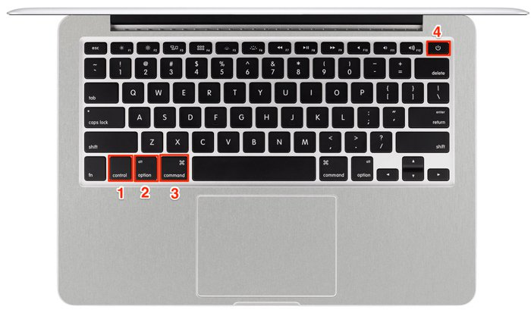
2. Hiển thị bảng tùy chọn tắt và khởi động máy:
Nếu người dùng muốn hiện bảng tắt máy, khởi động máy hoặc đưa máy vào chế độ Sleep thì chỉ cần nhấn tổ hợp phím Control + Eject. Xuất hiện giao diện cửa sổ và chúng ta chỉ cần chọn theo nhu cầu sử dụng, như tự động khởi động lại ứng dụng đang mở sau khi tắt máy, khởi động lại máy.
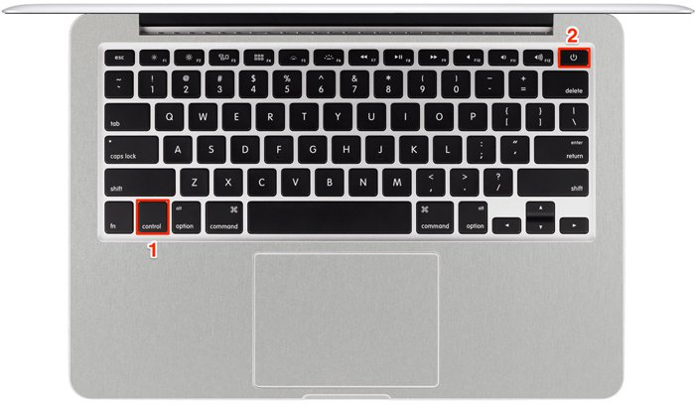
3. Khởi động lại máy với nút Eject trên Macbook:
Để khởi động lại máy, bạn chỉ cần nhấn tổ hợp phím Control + Command là xong.
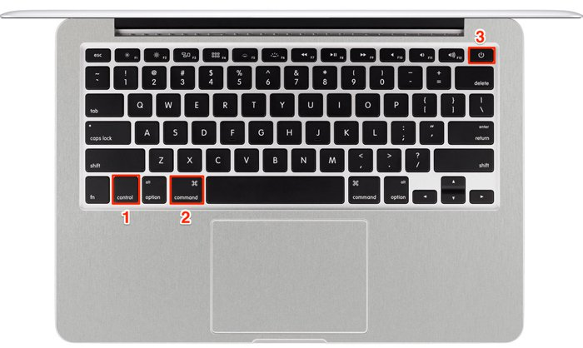
4. Sử dung nút Eject đưa máy vào chế độ Sleep:
Để đưa máy vào chế độ "ngủ", bạn sẽ nhấn vào biểu tương Apple trên giao diện máy rồi chọn Sleep. Một số người thì nhanh chóng hơn đó là gập máy lại. Tuy nhiên, bạn cũng nên thử cách đưa máy về chệ độ Sleep với nút Eject, bằng cách nhấn tổ hợp Option + Command, sau đó nhấn tiếp nút Eject.
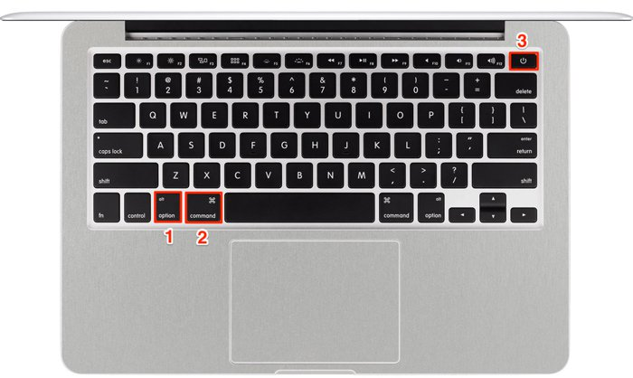
5. Tắt máy nhanh với nút Eject:
Nếu muốn tắt nhanh máy nhưng không hoàn toàn tắt hẳn, chúng ta sẽ dùng tổ hợp Control + Shift + Eject. Nếu muốn quay về với màn hình sử dụng, bạn chỉ cần nhấn phím bất kỳ hoặc di chuyển nhẹ trên Touchpad là được
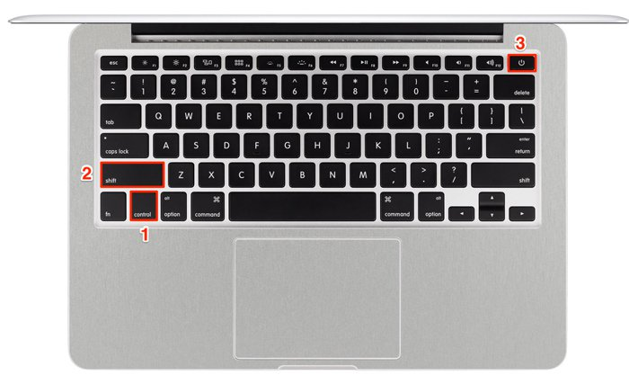
Trên đây là một số cách sử dụng phím Eject trên máy Mac, ngoài việc tắt máy Macbook mà bạn vẫn thường làm. Việc biết thêm một số những tính năng của các phím tắt, không chỉ có phím Eject sẽ giúp người dùng có thể sử dụng hiệu quả các phím hơn, cũng như thao tác nhanh hơn trên máy.

